1. Информационная справка Азнакаевского муниципального района
по проведенным мероприятиям в рамках Года родных языков и народного единства за апрель 2021 года
МО | Всего мероприятий  (единиц) | Количество участников (чел.) | Доля от общего количества детей (%)
Азнакаевский | 275 | 10323 | 100%

2.
МО | Наименование мероприятия | Количество участников | Информация о мероприятии
Азнакаевский | Миллщтебезнең якты кояшы | 1000 | Ежегодно 26 апреля руководители района, ветераны, школьники собираются у памятника Тукаю. И в этом году отмечался день рождения великого татарского поэта. Праздник начался театрализованным представлением, отразившим детство поэта, сопровождался песнями, стихами, выступлениями писателей. Затем азнакаевцы возложили цветы к памятнику. Праздник продолжил концерт, посвященный Г.Тукаю в ГРДК г.Азнакаево.
 | Презентация книги Алина Хисамиева “Күбәләкле җәй” | 50 | Встреча с поэтессой литературного объединения «Гульстан» Алиной Хисамиевой.
 | Муниципальный конкурс школьных хоровых коллективов “Битва хоров” | 500 | Конкурс проводится ежегодно, где школьные хоровые коллективы исполняют музыкальные произведения на выбор на русском или татарском языках.
 | Муниципальный фестиваль “Тәмле казан” | 150 | Команды школ презентовали национальные блюда татарского народа, продемонстрировали мастерство их приготовления, приобретенное на уроках технологии, выступили с защитой своих проектов, исполнили народные песни и танцы. Нелегко было жюри, состоящему из членов Общественного совета района, выбрать лучших - все команды приехали на фестиваль национальных блюд с большой подготовкой.

3. Фотографии к мероприятиям

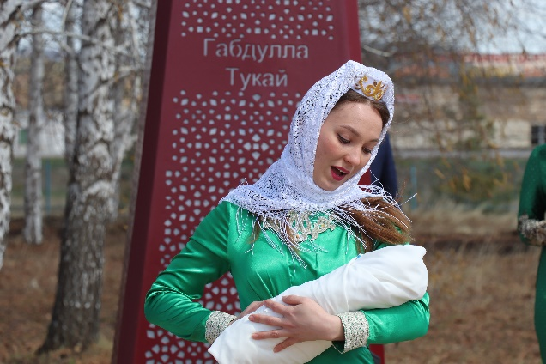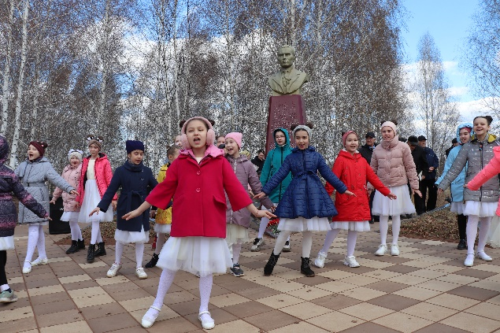
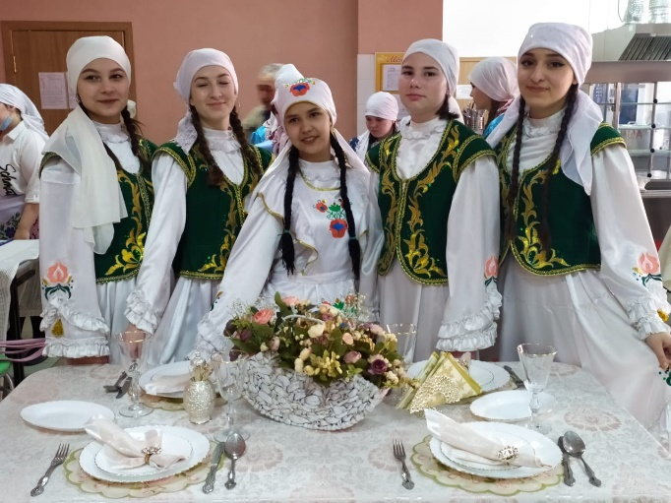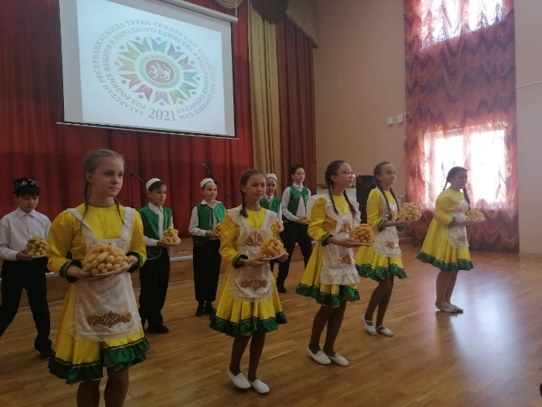

4. Слайд об одном мероприятии
5. Мероприятия Азнакаевского муниципального района
запланированные в рамках Года родных языков и народного единства на май 2021 года
МБ | Чараның исеме | Катнашкан бала саны | Кыскача мәгълүмат
Азнакай | Премия «Чулпан» для одарённых детей района | 300 | 30 еллык тарихы булган бу чарада районның иң сәләтле балаларына “Иң яхшы укучы”, “Иң яхшы спортсмен”, “Пегас”, “Йолдыз”, “Яшь эколог”, “Яшь механизатор”, “Яшь хокук саклаучы”, Яшь музыкант” һ.б номинацияләрдә премия тапшырыла.
Азнакай | Фотоконкурс «Моя земля-земля моих отцов» | 3000 | Фотоконкурс туган якка, аның күренекле кешеләренә багышлана.
Азнакай | Конкурс чтецов «Слово о родном крае» для воспитанников детских садов и учащихся начальных классов | 500 | Конкурс онлайн үтә. Туган як, милләтләр турында матур шигырь укучылар бәйгесе
 | Исторический квест «По тропинкам Азнакаевского района» | 250 | Районның истәлекле урыннары буйлап уен-квест.

